## Generalforsamling Askim Travselskap

24. januar 2013

**Dagsorden:**

* **Valg av dirigent**
* **Valg av referent**
* **Valg av to personer til å underskrive protokollen**
* **Årsberetning**
* **Regnskap**
* **Fastsette medlemskontigent for 2014 -**

**Styrets forslag: Ordinært medlem kr 250, juniormedlem (u 16 år) kr 50.**

* **Innkomne forslag: Styret foreslår at styremedlemmer får gratis medlemskontigent.**
* **Valg av tre styremedlemmer. Elisabeth Hernes og Lasse Jensen er på valg og ønsker ikke gjenvalg. Synne Gjerdrum har bedt om fritak pga familiesituasjon. Valgkomiteens forslag:**
* **Valg av revisorer**
* **Valg av valgkomite**

## Årsberetning 2012 Askim Travselskap

**Styret**

Styret i beretningsåret har bestått av Rune Gjerdrum (leder), Sverre Haug (nestleder), Elisabeth Hernes (kasserer), Synne Gjerdrum (sekretær) og Lasse Jensen (styremedlem og nettansvarlig).

**Møtevirksomhet**

Det har vært avholdt fem ordinære styremøter. Saker som har vært behandlet har blant annet vært utviklingen på Trippestadbanen, sponsordag på Momarken og lokalkjøring.

Det har vært avholdt møter med Askim Rideklubb og Askim kommune for å få avklaring i kontraktsforhold og lignende på Trippestad.

Laget har vært representert på DNTs generalforsamling og på forbundets ledermøter.

Det har også vært en utstrakt møtevirksomhet knyttet til rekruttkurset som ble avholdt på Trippestad.

**Aktiviteter**

I samarbeid med Trømborg travlag og DNT, avholdt vi et ponnikurs for rekrutter på Trippestad i vårhalvåret. Kurset hadde 13 deltagere og gikk over ni ganger. Vi fulgte et kursopplegg utarbeidet av DNT som omhandlet grunnleggende kunnskap om hest, og øvelse i kjøring og ridning. Kurset var svært populært, og vi fikk mulighet til å få tildelt midler for å gjennomføre et oppfølgingskurs i høsthalvåret. Imidlertid klarte vi ikke å skaffe instruktør til dette. Vi fikk likevel gode erfaringer med å bruke anlegget på Trippestad til rekruttarbeid.

Vi har også arrangert sponsordag på Momarken i september. Det viste seg vanskelig å skaffe sponsorer, men de vi fikk inn, hadde en hyggelig opplevelse. Til neste år vil vi forsøke å legge sponsordagen i vårhalvåret, slik at det muligens er lettere å skaffe sponsorer.

Vi har sponset lokalkjøringen for rekrutter og ponni på Kala i september, hvor flere av lagets rekrutter deltok og hadde en flott dag.

**Sportslige resultater – rekrutter:**

**Kristin W Haugen** har sammen med ponnien Lojstayulian lagt bak seg et strålende år. De har sammen deltatt i ni løp, med seier i Jarlsberg Mini Grand Prix, sølv i NM, og deltagelse med ny rekord under unionstravet på Färjestad som kanskje de største høydepunktene. Kristin er også godt i gang med sin karriere som trener og kusk på stor hest

. 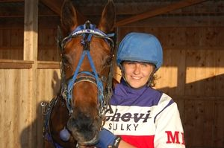

**Stine Hallangen** har startet i fem løp. Med Winnie Bess fikk hun to andreplasser i vårsesongen. Winnie er nå drektig. Stine startet også under ponnilandsleiren med Winnies datter Kettla og et løp med Aurstad Viljar.

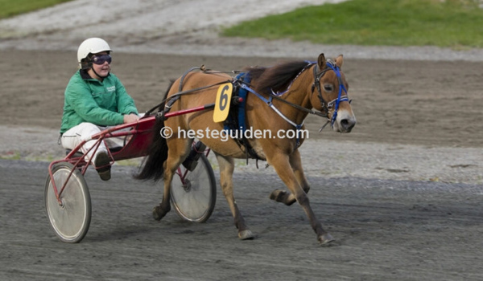

**Jenny Gjerdrum** har startet sju løp med sin Fingal, med annenplass som beste resultat. Jenny holder også på å trene frem sin unge ponni Kettla, og satser på å komme til start i 2013.

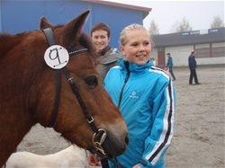 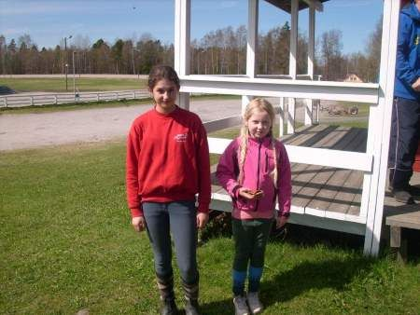

**Miranda Kelmendi** har startet fem ganger med ponnien Paulina. Miranda er også aktiv sprangrytter og muligens også klar for monte etter hvert.

**Sportslig gjennomgang av året 2012 for Askim Travselskap**

Sesongen 2012 var nok et bra år for **Askim Travselskap**. Hestene i laget tjente godt over millionen til sammen. Vi hadde finalister både i **Derby** og **Hoppe-Kriteriet** ved **Viktor K** og **Golden Feline**. Sistnevnte leverte årets prestasjon blant hestene i travlaget ved å bli toer i **Oaks** på Momarken etter stor startgalopp. Tilhørte årgangstoppen gjennom hele sesongen. Videre viste fireåringene **River Kemp** og **Åser Frøy** fine saker med fire triumfer hver. Også **Turbin** gjorde sakene sine bra med over 100.000 kroner innkjørt.

**Årets varmblods:**

**River Kemp** (4): Startet tretten ganger og vant fire av disse. Tok dessuten to andreplasser. Rekordforbedret seg til 15.7a. Innkjørt: 78.000 kroner. Eier: Stall Kristin & Håkon

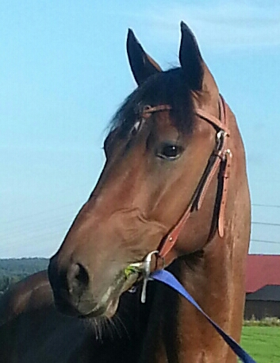

*River Kemp – Årets varmblods med fire seirer.*

**Årets prestasjon**:

**Golden Feline** (3): Startet tolv ganger og var med i årgangstoppen gjennom hele sesongen. Vant ingen løp, men tok hele seks andreplasser og to tredjeplasser. Tok rekorden 15.5a/2140. Innkjørt: 297.000 kroner. Eiere: Trond Skogstad og Anita Andersen. Hesten er nå solgt.

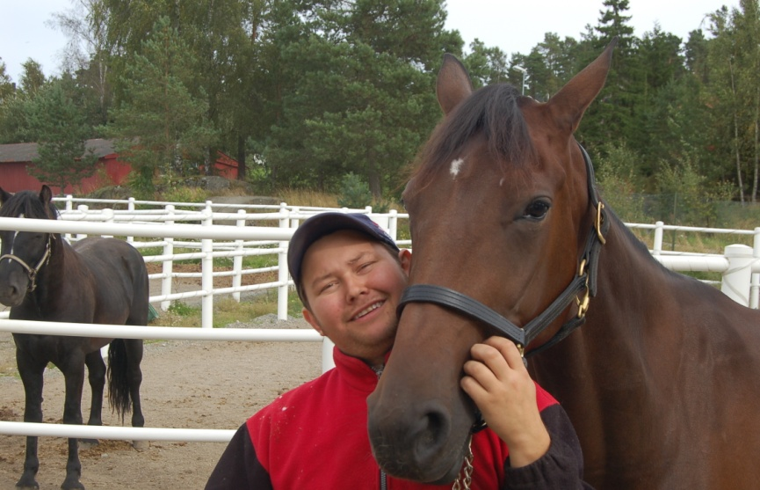

*Golden Feline leverte årets prestasjon i Askim Travselskap 2012 med sin andreplass i Oaks. Her sammen med tidligere trener Jens Kristian Brenne.*

**Øvrige:**

**Golden Brown** (6): Startet tolv ganger i fjor. Greide å vinne ett løp, samt annen- og tredjeplass. Travet 13.2a som raskest. Innkjørt: 94.565 kroner. Er nå leid bort til Anette Sommerseth fra Mysen.

**Moa Crown** (5): Vant tre løp og tok én annenplass og to tredjeplasser. Hoppa tok rekorden 15.2a. Innkjørt kr. 75.500. Eier: Arne Steen.

**View Love** (4):Startet ni ganger. Vant to løp og tok to andreplasser. Tok rekorden 14.2a. Innkjørt kr. 73.000. Eier: Arne Steen.

**Pleasures Way** (5): Startet fire ganger etter at hun kom til Norge. Vant ett løp og tok dessuten andre- og tredjeplass. Innkjørt: 33.000 kroner. Eier: Bård Haugen.

**Chevy Man** (6): Vant ett løp i 2012. Hadde også én andre- og tredjeplass. Innkjørt: 28.000 kroner. Eier: Kåre Dybdahl. Ble solgt til Rogaland på vårparten, men er nå avlivet.

**Milliondollar Baby D** (8): Startet åtte ganger. Tok fire premier. Er bedekt, men ble ikke drektig. Innkjørt: 13.723 kroner. Eier: Bård Haugen.

**Deli Lane** (7): Startet fire ganger før hun ble skadet. Fikk én annen- og tredjepremie. Rekord: 18.3v/2.120m. Innkjørt: 13.000 kroner. Eier. Øystein Østre.

**Ottilia Tamsen** (6): Startet åtte ganger og fikk en tredjeplass som best. Er nå drektig. Innkjørt: 12.000 kroner. Eier: Kristin Wattum Haugen.

**Chila Spin Koz** (4): Startet seks ganger og greide fire premier. Rekord: 21.4v/2.140m. Innkjørt: 9.000 kroner. Eier: Øystein Østre.

**Sugar Fine Photo** (7): Gjorde kun to starter tidlig på året. Ny eier er: Ida Marie Nielsen.

**Inga Lena** (7): Startet kun to ganger i januar. Er bedekt og drektig. Eiere: Per Karlsen og Nina Wattum Haugen.

**Princess Salt** og **Hot Vacation H** gjorde også noen starter for familien Haugen før de ble solgt underveis i sesongen.

**Årets kaldblods:**

**Viktor K** (4): Hadde en flott debutsesong hvor han startet 22 ganger. Vant hele fem ganger og tok dessuten én andre- og tredjeplass samt åtte premier. Var med i finalen i Derby. Travet rekorden 27.5a over 2.600 meter da han ble fjerde i Derby-kvalifisering. Innkjørt: 131.000 kroner. Eiere: Jon Magne Wik og Wivie Breibybråten.

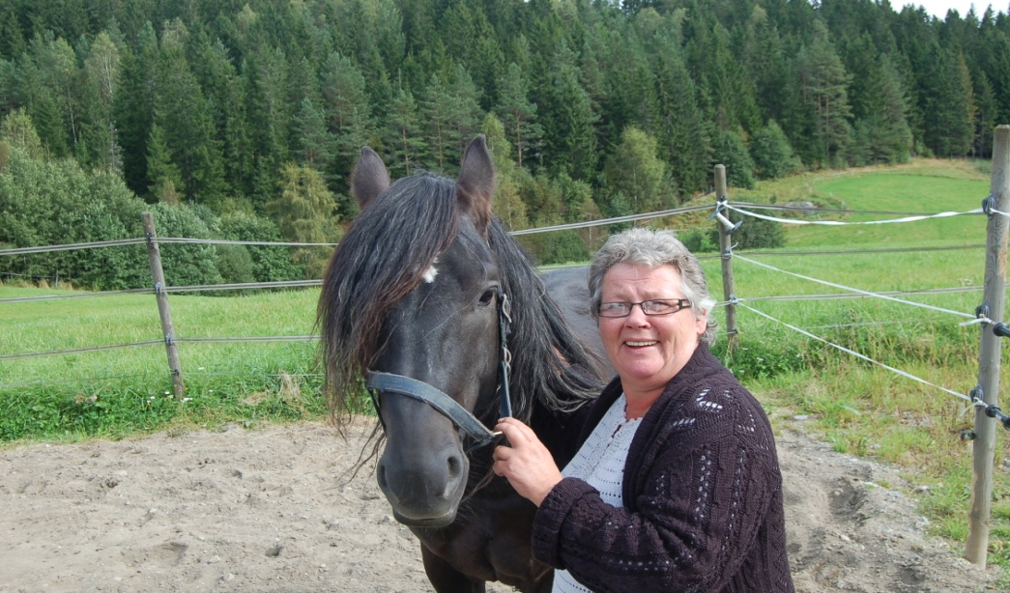

*Viktor K ble Årets kaldblods i Askim Travselskap i 2012. Her med eier Wivie Breibybråten.*

**Øvrige:**

**Turbin** (5): Startet 23 ganger. Han vant to løp, to dessuten tre andreplasser og to tredjeplasser. Rekord: 27.1a. Innkjørt: 110.000 kroner. Eiere: Jon Magne Wik og Wivie Breibybråten.

**Åser Frøy** (4): Hadde en fin debutsesong. Startet 20 ganger. Vant fire og tok dessuten to andre- og to tredjeplasser. Rekord: 29.6v/2.120m. Innkjørt: 104.307 kroner. Eier: Øystein Østre.

**Nebbenes Helen** (4): Hadde en god sesong med 20 starter og to triumfer. Dessuten én andreplass og elleve premier. Rekord: 27.4a. Innkjørt: 76.500 kroner. Eier: Normann Hansen.

**Gimra Borken** (6): Startet 17 ganger. Fikk én andre- og tredjeplass samt ni premier. Rekordforbedret seg til 28.6v/2.120m. Innkjørt: 33.500 kroner. Eier: Sverre Haug.

**Dehli Lykke** (11): Startet tre ganger og tok en sjettepremie som best. Innkjørt: 1.723 kroner. Eier: Normann Hansen.

**Dehli Vinn** (6): Startet tretten ganger og fikk én annen- og én tredjepremie som best. Rekord: 31.5a. Innkjørt: 21.168 kroner. Eier: Normann Hansen.

**Huldre Runa** (6): Startet én gang uten å få premie. Eier: Jan Sperstad.